**华中科技大学《数字信号处理》Matlab实验报告一**

**姓名:____吴叶赛_____**

**学号:__U201813405___**

**班级:__电磁1802班__**

**联系电话:18727095060**

**2020年11月20日**

**一、实验目的（实验一）**

**掌握matlab的基本运算对象单位、特有的赋值方式、掌握matlab的程序化编写（脚本、函数）、掌握数据图形综合分析**

**二、方框思考题（及代码）**

问题1：

现在写一条语句,xx用(b)中定义的方法，把xx的偶数索引的元素(即xx(2),xx(4) 等)的值替换为常数。使用向量替换，不要用循环。

解：

% xx = [ zeros(1,3), linspace(0,1,5), ones(1,4) ] 这是输入数组

xx(2:2:end) = pi^pi

问题2：

解释为什么需要写yy(k+6)。如果用yy(k)会发生什么？

解：

保证数组下标索引是合理的正值。

使用yy(k)会报错，提示 “下标索引必须为正整数类型或逻辑类型”

问题3：

解释为什么real(zz)的图形是一个正弦曲线。它的相位和幅度是多少？由所绘图形的时移量计算相位。

解：

zz = 1.4 * exp(j*pi/2)*exp(j*5*pi*tt) = 1.4*j * ( cos(5*pi*t) + j*sin(5*pi*t) ) = 1.4*j* cos(5*pi*t) - 1.4*sin(5*pi*t)

Real(zz) = -1.4*sin(5*pi*t) = 1.4*cos(5*pi*t + pi/2)

则幅值A = 1.4 相位φ = pi/2

问题4：

绘制以上两个信号在-T≤t≤T的图形。为了输出下面（d）的要求，使用subplot(3,1,1)和subplot(3,1,2)来使图在一个图形窗口内，详见helpwin subplot

一般用法是：

subplot(2,1,2);

plot(xx);

（c）创建第3个正弦信号为 x3(t) = x1(t) + x2(t). 在Matlab中，这表示把两个正弦向量中的值对应相加。绘制 x3(t) 在-T≤t≤T的图形，使用subplot(3,1,3)绘图。

（d）对每个图都添加一个图名，图名都要包含你的姓名，用title函数

解：

clear all;close all;

A1 = 21; %年龄

A2 = 1.2 * A1;

M = 12;%月

D = 3;%日

T = 1/4000;

tm1 = (37.2/M)*T; %时延1

tm2 = -(41.3/D)*T;%时延2

%步骤（a）

tt = -T : 0.000001 : T;

%步骤（b）

x1 = A1*cos(2*pi*4000*(tt-tm1));

x2 = A2*cos(2*pi*4000*(tt-tm2));

subplot(3,1,1);plot(tt,x1);grid on

title('吴叶赛1号')

xlabel( 'TIME (sec)')

subplot(3,1,2);plot(tt,x2);grid on

title('吴叶赛2号')

xlabel( 'TIME (sec)')

%步骤（c）

x3 = x1 + x2;subplot(3,1,3);plot(tt,x3);grid on

title('吴叶赛3号')

xlabel( 'TIME (sec)')

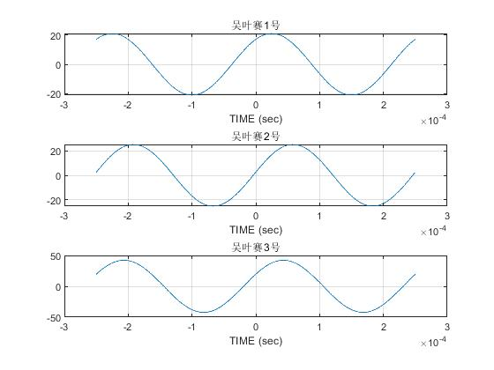

问题5：

用这种向量化的方法编写2－3行代码完成以下Matlab代码，不使用循环。（注：当xx是向量时，xx*xx和xx.*xx是不同的）

解：

N = 20;

k = 1:N;

xk = k/50;

rk(k) = sqrt( xk(k).*xk(k) + 2.25 );

sig(k) = exp( j*2*pi*rk(k) );

plot( xk, real(sig), 'mo-')

问题6：

写一个可以生成单一正弦信号x(t) = Acos(ωt+φ)的函数，使用4个输入参量：幅度A，频率，相位和时长dur。函数应当返回两个输出参量：正弦信号的值x和对应的时间t。确保函数生成的正弦信号在每个周期有20个值，函数名为one_cos()。提示：可借鉴上面的goodcos()函数。

绘制你们的one_cos()函数，参数选为：A=95，=200弧度／秒，=/5弧度，时长为0.025秒。推导所绘图形的周期和相位是否正确。如果周期以毫秒为单位是多少？

解：

function [xx,tt] = one_cos(A,w,angle,dur)

tt = 0:1/(20*(w/(2*pi))):dur;

xx = A*cos(w*tt + angle);

subplot(2,1,1);

plot(tt,xx);

grid on

title('默认单位')

xlabel('TIME(sec)')

subplot(2,1,2);

plot(tt*1000,xx);

grid on

title('默认单位')

xlabel('TIME(msec)')

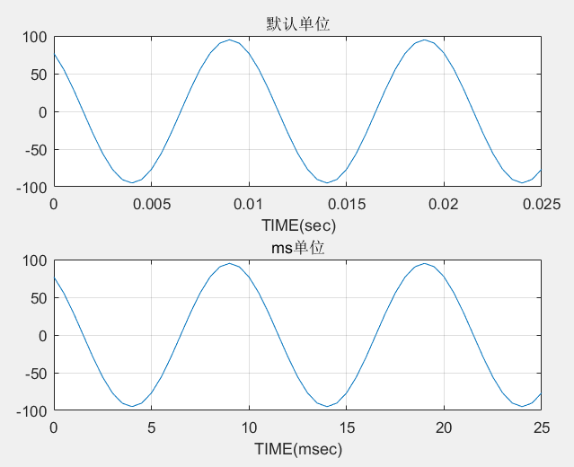

观察图像，发现相邻相同值之间距离相差0.01s，满足T = 2*pi/w;初始 相位为pi/5

问题7：

再合成一个chirp信号，使用如下参数：

1.总时长为3秒，采样率为fs=11025Hz

2.频率起始于3000Hz，终止于-2000Hz（负频率）

听一听信号。频率是怎么变化的？

显示这个chirp信号的声谱图。

使用频谱理论（正频率成分和负频率成分）解释你听到的声音和看到的声谱图。

解：

function [ xx,tt ] = mychirp( f1, f2, dur, fsamp )

tt = 0:1/fsamp:dur;

beta = (f2-f1)/dur;%f2是终止频率，f1是起始频率

xx = cos( 2*pi * ( beta*(tt.^2)/2 + f1.*tt ) );

soundsc(xx,fsamp)

specgram(xx,1024,fsamp);

end

命令窗口：

mychirp(3000,-2000,3,11025)

通过听信号，发现声音起始很大，然后减小，小到一定值后后开始增大，因此判断频率是先减小后增大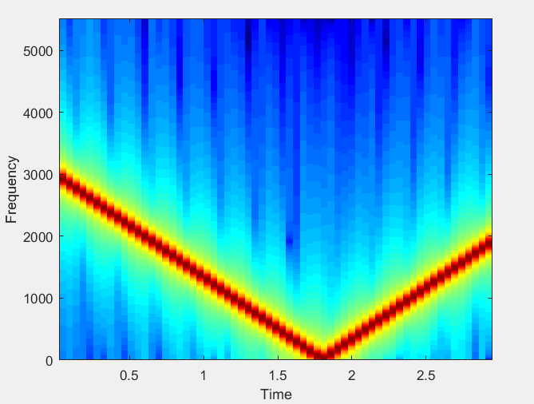

f(t) = 3000-5000*t/3 ----> w(t) = 3000t - 2500*t^2/3

短时傅里叶变换 X（t，w）=∫w(t-τ)x(τ)e^−jωτdτ

频谱*Px*​(*t*,*f*)=∣*X*(*t*,*f*)∣^2=∣​∫−∞∞​*w*(*t*−*τ*)*x*(*τ*)*e^*−*j*2*πfτdτ*∣2

因为是绝对值，所以声谱会把负频率翻转，形成上述图形，同时函数为下凹函数，取样起始点在对称轴左侧，所以听到的声音会先变小在变大

**三、结论与收获（实验一）**

收获：

基本的收获是知道了matlab的各种语法和运算规则，掌握了matlab形式的程序编写规则，基本掌握了matlab的使用；

实验中遇到的难题：

最主要的可能是如何掌握新遇到的函数的使用方法。我的方法是看函数方法的源代码，虽然麻烦点，但是看懂了就掌握了

**四、实验结果验收**

由主讲教师在实验课当场验收，并记录实验成绩。